**МУНИЦИПАЛЬНОЕ БЮДЖЕТНОЕ ОБЩЕОБРАЗОВАТЕЛЬНОЕ УЧРЕЖДЕНИЕ ОСНОВНАЯ ОБЩЕОБРАЗОВАТЕЛЬНАЯ**

**ШКОЛА №14**

**Отчёт** **по** **военно-патриотической** **работе**

**15 февраля 2011**

**Час атамана «Самый главный поступок в жизни» встреча учащихся с ветеранами войн в Афганистане и Чечне, посвященная 21 годовщине вывода советских войск из Афганистана**

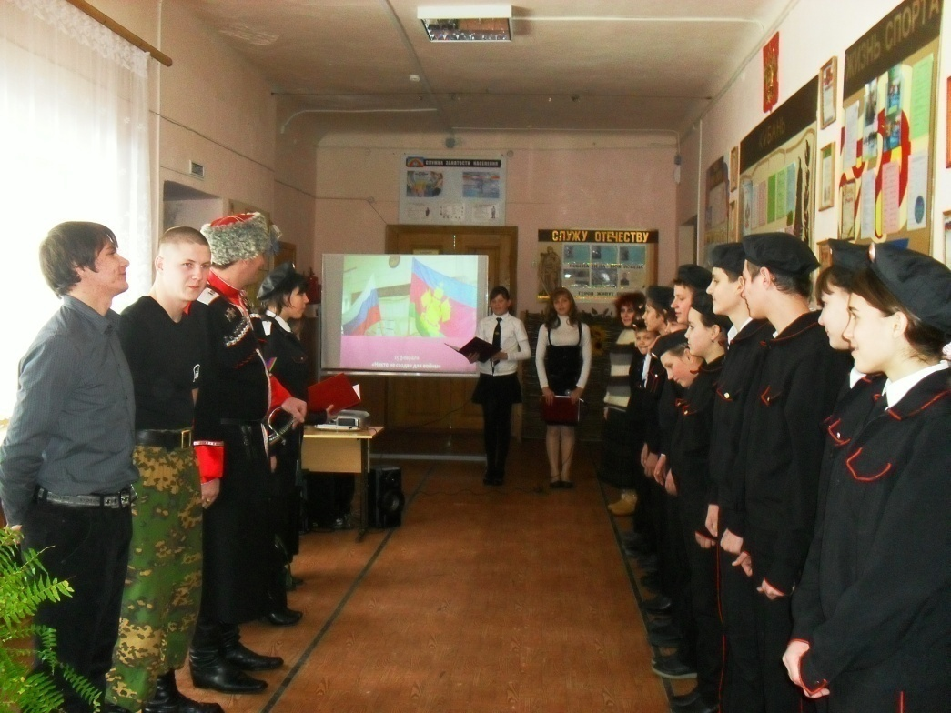

**18 февраля**

**Участие в полуфинале исторической викторины среди учащихся 6-8 казачьих классов «Мы с тобой – казаки!» посвященный 65-летию победы в Великой отечественной войне**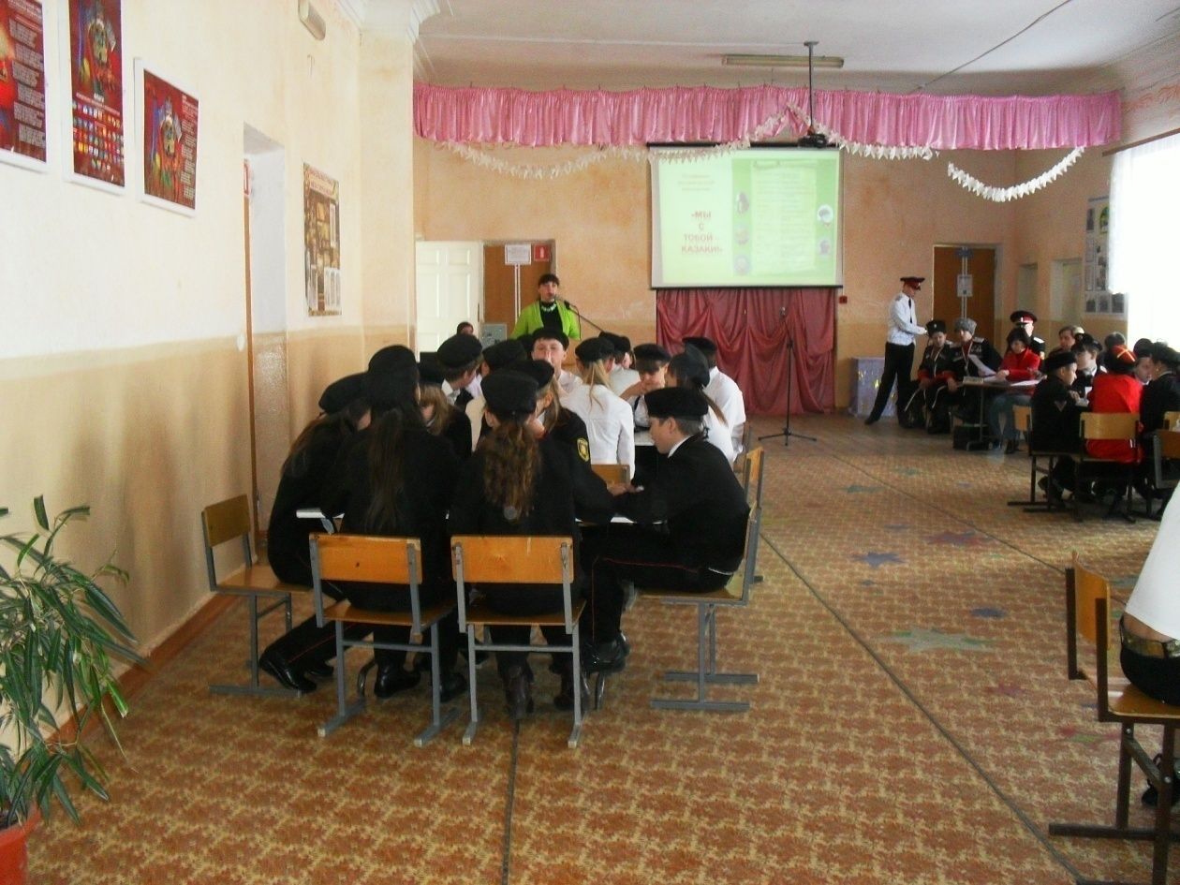

**22 февраля**

**Ежегодное мероприятие «Песня в солдатской шинели»**

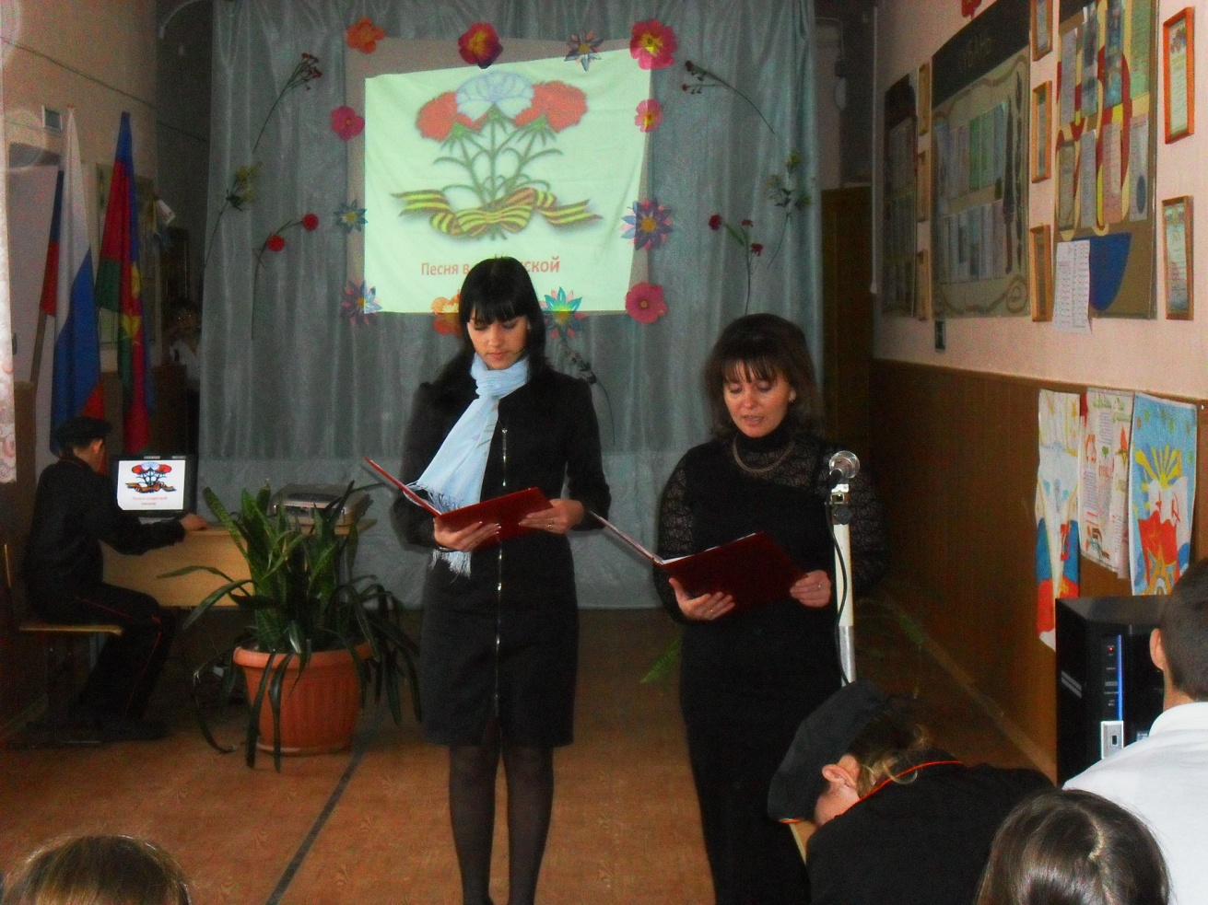

**Гринева Алена ученица 6 класса «Закаты Алые»**

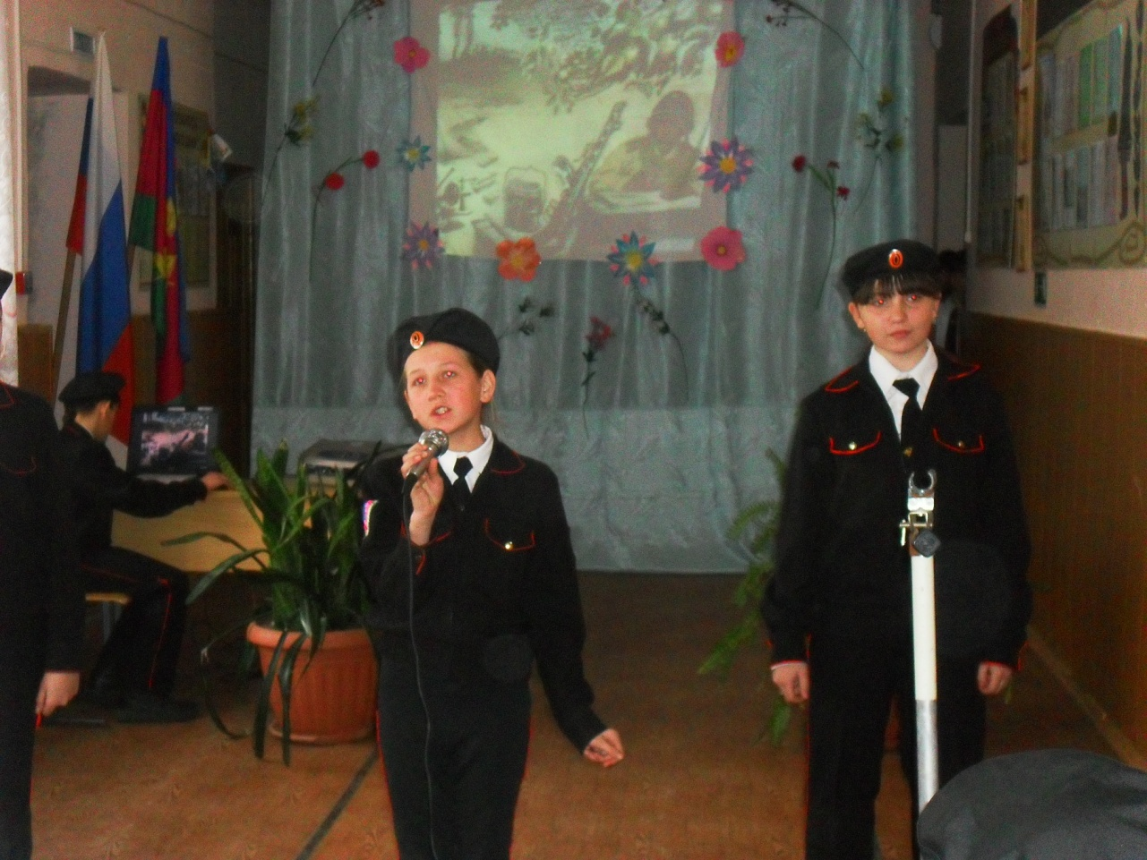

**Беляева Анастасия ученица 9 класса «Журавли»**

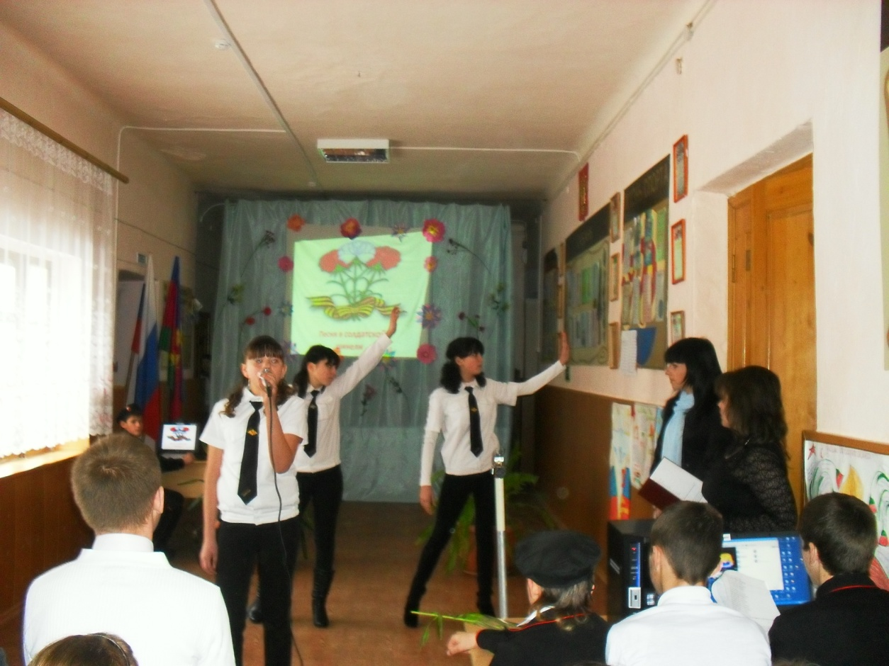

**Выступление 5 класса «Катюша»**

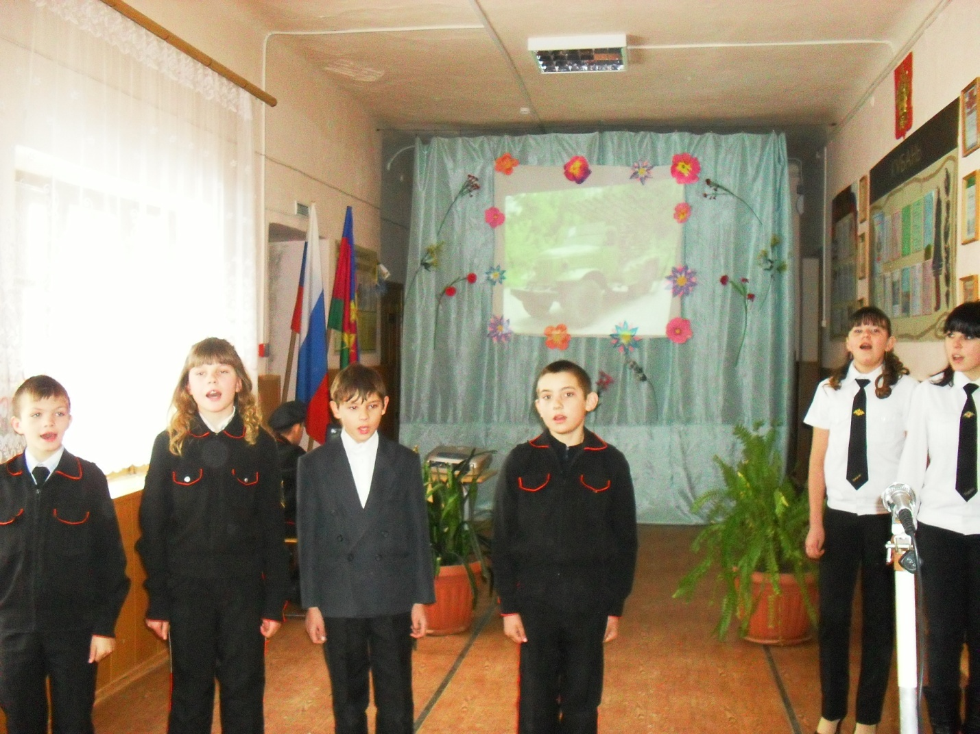

**Ученица 8 класса Чалая Анна «Зажгите свечи»**

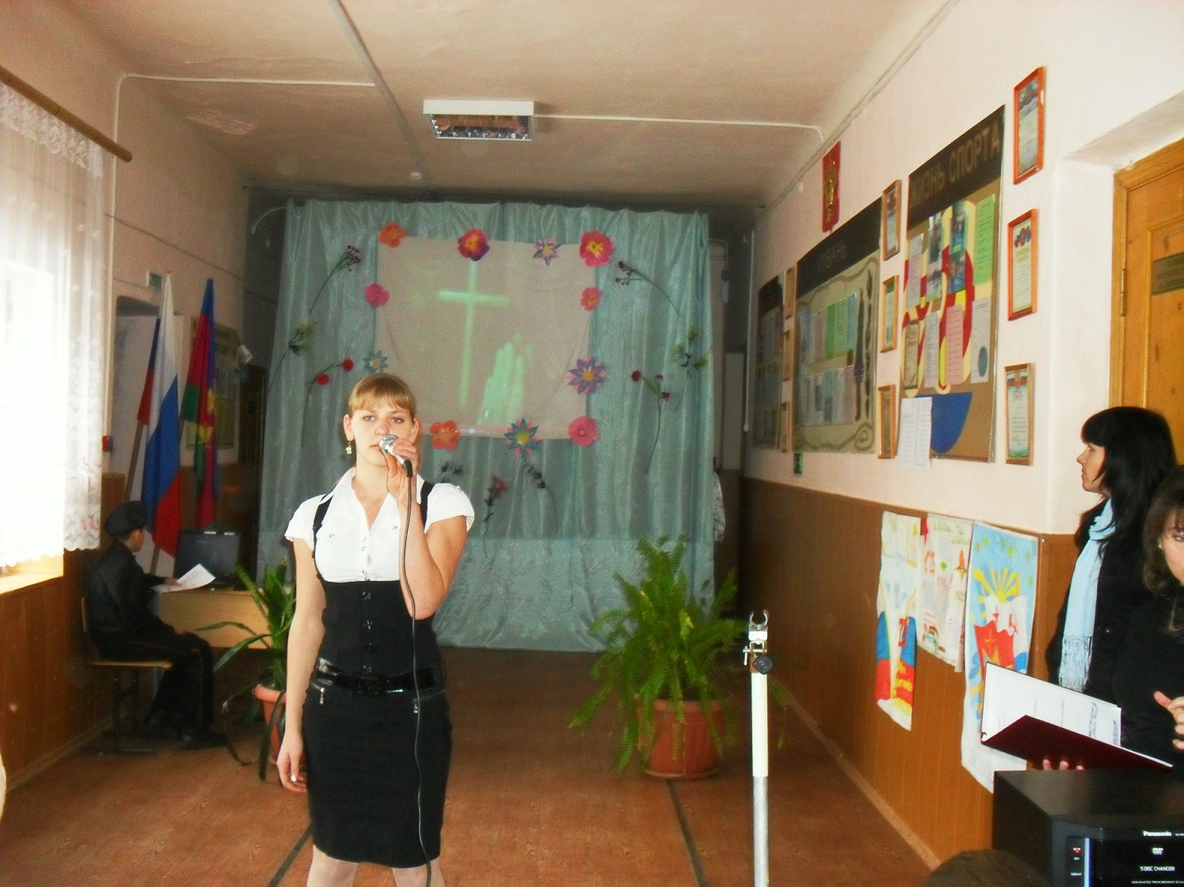

**Выступление ученика 6 класса Левчикова Дмитрия «Героям России»**

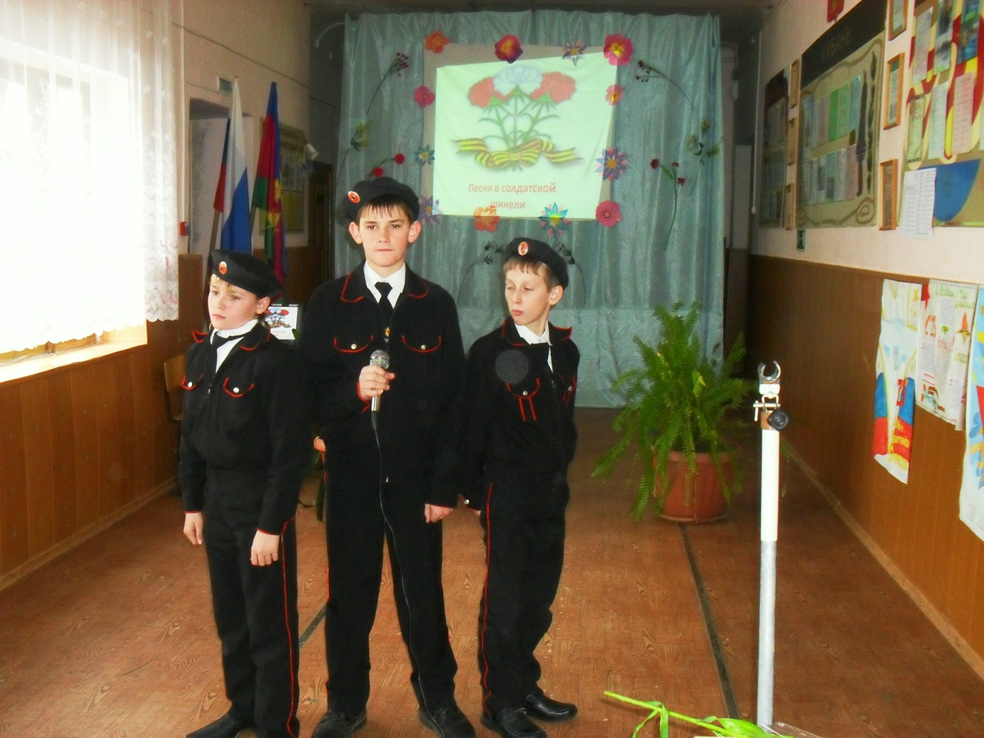

**Выступление 7 класса «Смуглянка**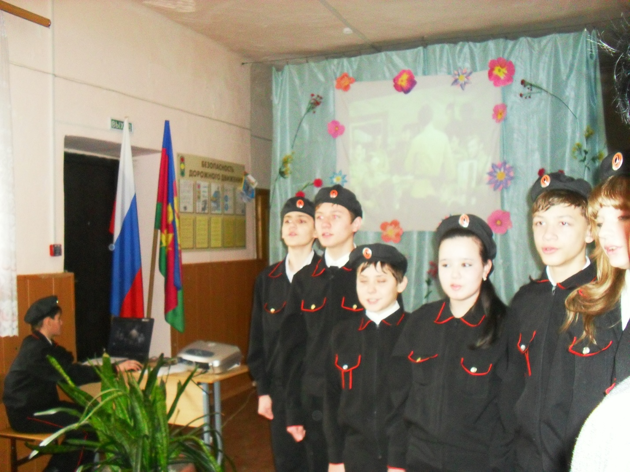

**Так же на торжественное мероприятие были приглашены:**

* **Председатель учительской ветеранской организации, почетный гражданин поселка Ахтырского Соколова Надежда Григорьевна**
* **Председатель первичной организации работников нефтяной промышленности Новиков Николай Васильевич**
* **Ветеран Великой отечественной войны Кривуля Галина Павловна**
* **Учитель наставник Ахтырского казачьего войска Аргоков Иван Иванович**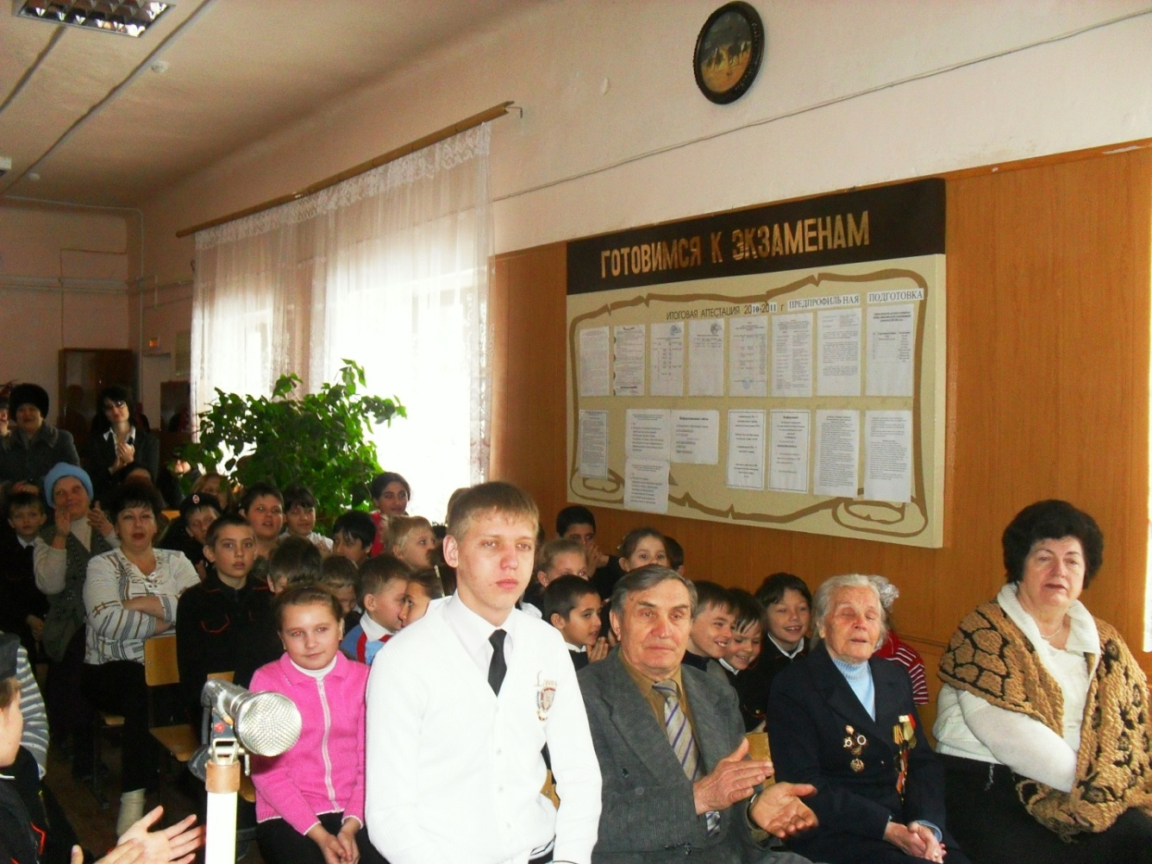

**Праздник Защитника отечества в начальном звене**

